Криворізька загальноосвітня школа І-ІІІ ступенів №130

Характеристика надзвичайних ситуацій та проблеми забезпечення життєдіяльності в сучасних умовах

Екологічний симпозіум

Підготувала:
вчитель біології
Короткова Л.А.


Кривий Ріг
Мета:
- сформувати науковий світогляд про надзвичайні ситуації,
- дати загальну характеристику надзвичайним ситуаціям техногенного і природного характеру;
- провести морально-психологічну підготовку до сприйняття заходів щодо збереження життя і здоров’я

Хід уроку:

1. Привітання. Вступне слово до теми.

2. Аналіз світового досвіду:
- всебічне вдосконалення нормативно-правової бази;
- створення методології оцінки ризику, здійснення моніторингу за станом навколишнього середовища;
- здійснення заходів попередження надзвичайних ситуацій природного характеру або максимального зниження їх наслідків;
- підготовка сил і засобів та підтримання їх у готовності до дій у НС;
- проведення навчань для населення з дій до НС

3. Що таке надзвичайні ситуації
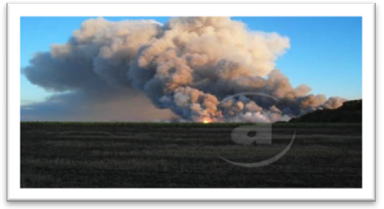
Надзвичайна ситуація – порушення нормальних умов життя і діяльності людей на об’єкті або території, спричинене аварією, катастрофою, стихійним лихом чи іншою небезпечною подією, яка призвела (може призвести) до загибелі людей або значних матеріальних втрат.
Згідно з Законом України «Про цивільну оборону України», запобігання надзвичайним ситуаціям природного і техногенного характеру, ліквідація їх наслідків, максимальне зниження масштабів втрат та збитків є загальнодержавною проблемою і одним з найважливіших завдань органів виконавчої влади і управління всіх рівнів.
Постановою Кабінету Міністрів України № 1099 від 15 липня 1998 року «Про порядок класифікації надзвичайних ситуацій» затверджено «Положення про класифікацію надзвичайних ситуацій».
Стихійне лихо – явище природи, яке викликає катастрофічні обставини і характеризується раптовим порушенням нормального життя та діяльності населення, загибеллю людей, руйнуванням або пошкодженнями будівель та споруд знищенням матеріальних цінностей.

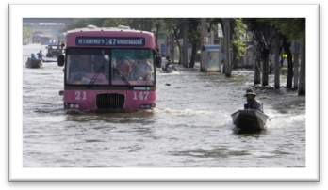
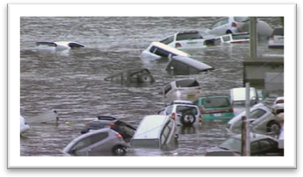

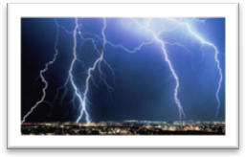
Небезпечне природне явище – подія природного походження або результат діяльності природних процесів, які за своєю інтенсивністю, масштабом поширення і тривалістю можуть вражати людей, об’єкти економіки та довкілля.

Аварія – небезпечна подія техногенного характеру, що створює на об’єкті, або території загрозу для життя і здоров’я людей і призводить до руйнування будівель, споруд, обладнання і транспортних засобів, порушення виробничого або транспортного процесу чи завдає шкоди довкіллю.
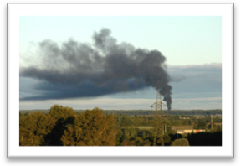

Катастрофа – велика за масштабами аварія чи інша подія, що призводить до тяжких, трагічних наслідків.
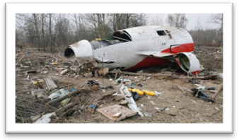
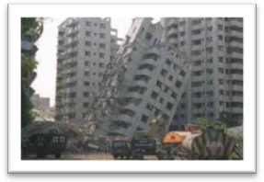

4. Метеорологічні небезпечні явища
Найбільш розповсюдженні - метеорологічні небезпечні явища, які не потребують якихось специфічних природних умов і можуть мати місце на будь-якій території.
Зливи серед стихійних явищ є найчастішими. Вони спостерігаються щорічно і поширюються на значні території. Випадання великої кількості опадів призводить до появи інших небезпечних явищ таких, як селі, зсуви, підтоплення території, повені. В теплий період року сильні дощі можуть супроводжуватися градом та грозою.
Град. Це атмосферні опади у вигляді частинок льоду неправильної форми, розміром від 5 до 55 мм і більше. Град наносить велику шкоду сільському господарству, знищуючи посіви та промислову овочівництву, знищуючи скло у теплицях.
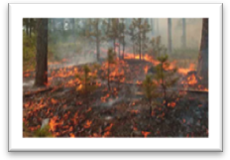
Сильна спека. Це утримання високої температури тривалий час, що супроводжується температурою вище 30 градусів. Такі температури негативно впливають на стан здоров’я людей, особливо з серцево-судинним захворюванням.

5. Екологічний стан Дніпропетровщини.
Яскраво виражений індустріальний профіль Дніпропетровського регіону, велика концентрація промислових об’єктів, щільність населення і розвинена транспортна мережа зумовлюють високий ступінь техногенного навантаження на навколишнє середовище та напружену екологічну ситуацію. Одним з прикладів може слугувати той факт, що на нашу область припадає близько 17% загальнодержавного обсягу шкідливих викидів в атмосферу, переважна більшість яких (75%) здійснюється в містах, де розташований її основний промисловий потенціал – Дніпропетровську, Дніпродзержинську та Кривому Розі.
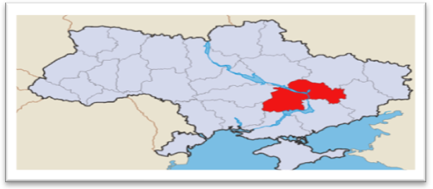

Серед основних напрямків природоохоронної роботи, преш за все, слід зазначити:
• заходи щодо зменшення забруднення атмосферного повітря;
• нормування забору й використання водних ресурсів
• відновлення водного балансу територій, захист населених пунктів
• екологічне поводження з відходами промисловості
• радіаційна безпека
• охорона лісів та інших природних ландшафтів
Головні екологічні проблеми регіону:
- надмірне техногенне навантаження на територію;
- відносно високий рівень забруднення повітряного і водного басейну (біля 20% від загального обсягу в Україні);
- утворення та накопичування промислових та побутових відходів;
- великі площі порушених земель (за останні 40 років згублено близько 125 тис. га);
- підтоплення земель;
- низька залісеність територій – 3,5% (113,3 тис. га лісовкритих земель) проти 8,0% (оптимальної для степової зони) і 14,3% - в середньому по Україні;
- недостатня кількість природоохоронних територій різного рівня заповідності – 26421 га (0,8% загальної площі області);
- скорочення чисельності видового різноманіття рослин і тварин;
- постійне погіршення якості ґрунтів.
6. Трагічні сторінки минулого. Аварія на ЧАЕС.
О 1 год 23 хв 40 сек 26 квітня 1986 року перший, а слідом за ним другий вибух зруйнували реактор, в якому знаходилось 200 т урану. Ланцюгова реакція поділу, яка виникла відразу ж після вибуху, зупинилась. Почався процес плавлення тепловиділяючих сполук та всіх елементів активної зони. Утворився багатокомпозиційний розплав металу, що ділився.
Розвитку обстановки у ще більш загрозливому напрямку сприяло те, що на тих ділянках зруйнованого реактору, котрі були доступні для попадання зовнішнього повітря з киснем і мали температуру 1200-1500^{о}С, загорівся графіт. Всього графітове завантаження складало 1800 т. Після вибуху водню в реакторі залишилося близько 800 т графіту.
Таким чином, створилась вкрай загрозлива ситуація, коли горіння графіту і виникнення під реактором потужної теплової колони утворили небачений в історії людства штучний радіаційний вулкан фантастичної сили.

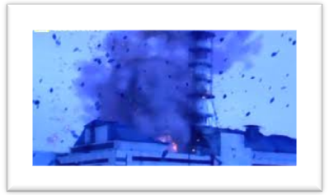
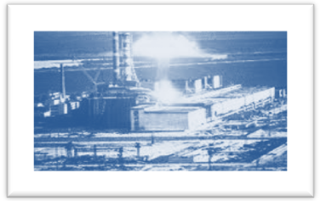

У перші години після аварії багато хто, мабуть, не усвідомлював, наскільки сильно зруйнований реактор, тому було прийнято помилкове рішення забезпечити подачу води в активну зону реактора для її охолоджування. Ці зусилля були даремними, оскільки і трубопроводи, і сама активна зона були зруйновані, але вони вимагали ведення робіт в зонах з високою радіацією, які персонал виконував без захисного одягу. Інші дії персоналу станції, такі як гасіння локальних пожеж в приміщеннях станції, заходи, направлені на запобігання можливого вибуху водню, та інше, навпаки, були необхідними. Можливо, вони запобігли ще більш серйозним наслідкам.
Вогонь гасили до 5-ї години ранку. У середині четвертого блоку його вдалося загасити лише до 10 травня 1986 року, коли більша частина графіту згоріла.
Завжди мудра природа зі своїми самозахисними функціями на цей раз ніби втратила пильність, послабила свій імунітет. Потужні вітряні потоки, що утворилися саме в цей час у районі Чорнобиля, підхопили радіаційний циклон, і він смертельним вихром пронісся над Україною, Білоруссю, Литвою, Латвією, Польщею, Швецією, Норвегією, потім він погнав ядерні хмари в Німеччину, Нідерланди та Бельгію. Зловісні вибухи на 4-му реакторі посіяли атомну бурю і розкидали радіацію по різних напрямках і концентраціях.
В результаті аварії з сільськогосподарського користування було виведено близько 5 млн. га земель, довкола АЕС створена 30-кілометрова зона відчуження, знищені і поховані (закопані важкою технікою) сотні дрібних населених пунктів.
7. Надзвичайні ситуації Дніпропетровщини.
Повінь. Це значне затоплення місцевості внаслідок підйому рівня води в річці, озері, водосховищі, спричинене зливами, весняним таянням снігу, вітровим нагоном води, руйнуванням гребель, дамб тощо. При повені виникають значні руйнування житлових будинків, водозахисних споруд, водогінних та каналізаційних мереж, мостів, автошляхів, енергетичних ліній зв’язку, об’єктів агропромислових комплексів. Повінь може тривати від 7 до 20 діб і більше. Майже щороку повеневими водами наповнюються 12 річок області. Серед них: Дніпро, Самара, Вовча, Мокра Сура, Татарка, Домоткань, Кам’янка та інші. Ними підтоплюються частина території міст Дніпропетровська, Павлограда, Новомосковька та інших.
У зону максимально можливого підтоплення під час весняного водопілля річковими, талими і дощовими водами, можуть частково потрапити 333 населених пункти області, загальною площею 2109 кв. км, на яких знаходяться 14560 приватних будинків, де мешкає 98,7 тис. осіб.
Підтоплення. Це підвищення рівня ґрунтових вод і надмірного зволоження ґрунтів, що призводить до порушення господарської діяльності та умов проживання на цих територіях. Ґрунтовими водами підтоплюються 43 міста і селищ міського типу, 500 сіл, загальною площею 2687,3 кв. км. Найбільш підтоплені міста: Дніпропетровськ, Кривий Ріг, Павлоград, Нікополь, Марганець, Новомосковськ.
Сильна ожеледь. Це шар щільного матового чи прозорого льоду завтовшки понад 20 мм, що наростає на дротах, наземних об’єктах та на дорогах внаслідок замерзання крапель дощу, мряки або туману. Сильна ожеледь триває близько 12 годин, іноді до 2х діб. Вона може призводити до обриву електричних дротів, зламу гілок дерев тощо. На дорогах ожеледь призводить до значної кількості аварійних ситуацій колісного транспорту та травмування пішоходів.
8.Актуальність проблеми забезпечення природно-техногенної безпеки.
Основними завданнями захисту населення і територій під час НС є:
- розроблення і реалізація нормативно-правових актів, додержання державних технічних норм та стандартів з питань забезпечення захисту населення і територій від наслідків НС;
- забезпечення готовності органів управління, сил і засобів до дій, призначених для запобігання НС та реагування на них;
- розроблення та забезпечення заходів щодо запобігання виникненню надзвичайних ситуацій;
- збирання та аналітичне опрацювання інформації про НС;
- прогнозування та оцінка соціально-економічних наслідків НС, визначення на основі прогнозу потреби в силах, матеріально-технічних і фінансових ресурсах;
- створення, раціональне збереження і використання резервів фінансових і матеріальних ресурсів, необхідних для запобігання НС та реагування на них;
- здійснення державної експертизи, нагляду і контролю в галузі захисту населення і територій від НС;
- оповіщення населення про загрозу та виникнення НС і своєчасне та достовірне інформування його про наявну обстановку і вжиті заходи;
Оповіщення та інформування, яке досягається завчасним створенням і підтримкою в повній готовності загальнодержавної, територіальних та об’єктових систем оповіщення населення. (Продовження – презентація «Актуальність проблеми забезпечення природно-техногенної безпеки»).
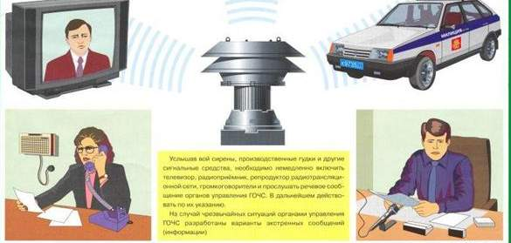

9. Висновки.

